**НЕГОСУДАРСТВЕННОЕ ОБРАЗОВАТЕЛЬНОЕ ЧАСТНОЕ** **УЧРЕЖДЕНИЕ ВЫСШЕГО ОБРАЗОВАНИЯ** **«МОСКОВСКИЙ ФИНАНСОВО-ПРОМЫШЛЕННЫЙ УНИВЕРСИТЕТ** **“СИНЕРГИЯ”»**

|  |  |  |
| --- | --- | --- |
| **Факультет/Институт** |  | Информационных технологий |
|  |  | (наименование факультета/ Института) |
| **Направление/специальность** |  | 09.02.07 Информационные системы и программирование |
| **подготовки:** |  | (код и наименование направления /специальности подготовки) |
| **Форма обучения:** |  | очная |
|  |  | (очная, очно-заочная, заочная) |
|  |  |  |

**Отчет по лабораторной работе № 9**

|  |  |  |  |  |
| --- | --- | --- | --- | --- |
| **на тему** |  | **Конфигурационное тестирование** | | |
|  |  | (наименование темы) | | |
|  |  |  | | |
| **по дисциплине** | | |  | Тестирование информационных систем |
|  | | |  | (наименование дисциплины) |

|  |  |  |  |  |
| --- | --- | --- | --- | --- |
| **Обучающийся** |  | Горбенко Дмитрий Глебович |  |  |
|  |  | (ФИО) |  | (подпись) |
| **Группа** |  | ДКИП-311 |  |  |
|  |  |  |  |  |

|  |  |  |  |  |
| --- | --- | --- | --- | --- |
| **Преподаватель** |  | Сибирев Иван Валерьевич |  |  |
|  |  | (ФИО) |  | (подпись) |

**Москва 2025 г**

**Лабораторная работа №9.** **«Конфигурационное тестирование»**

Создаем в директории проекта папку data с файлом file.txt для чтения

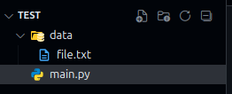

Содержимое файла file.txt

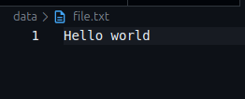

Пишем программу для вывода содержимого под Linux

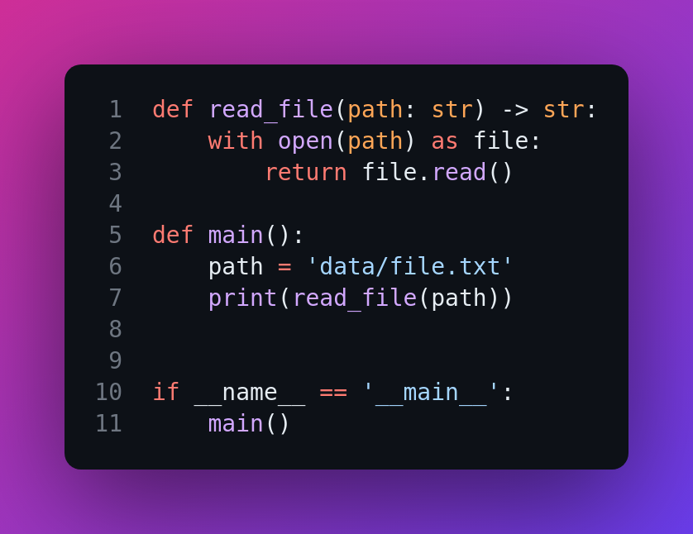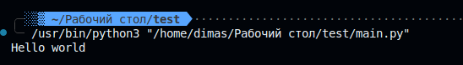Запускаем и видим вывод

Теперь пишем ту же самую программу, но под Windows, учитывая специфику записи путей

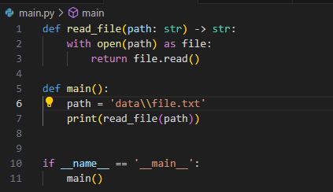

Запускаем и видим вывод

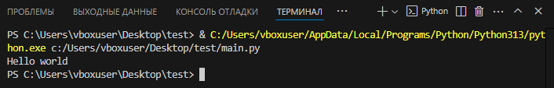Меняем путь в Windows под UNIX-подобный стиль и не видим ошибок(возможно VSC сама транслирует UNIX пути под винду)

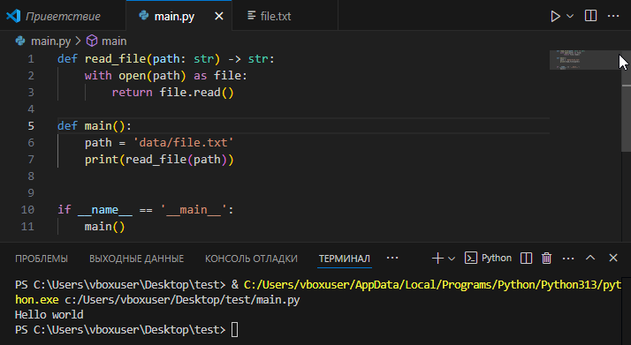

Далее запускаем скрипт на Linux с путями Windows и видим ошибку

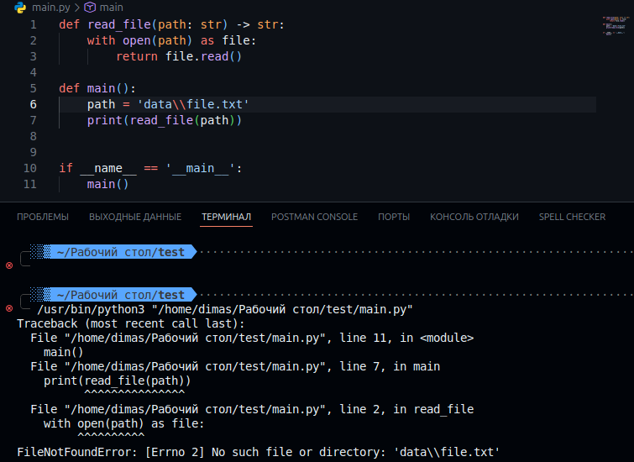Перепишем программу на более универсальный подход с использованием модуля os. Запустим и увидим вывод без ошибок.

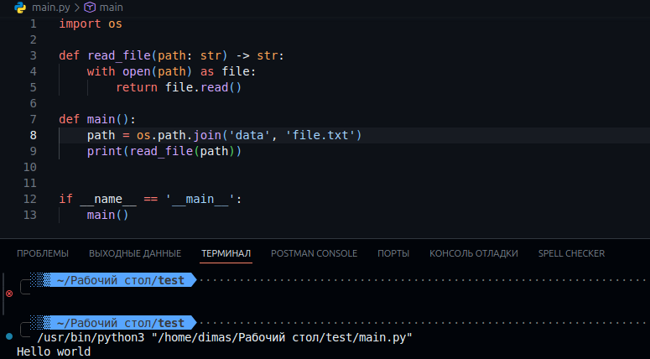

Делаем тоже самое в винде и не видим ошибок

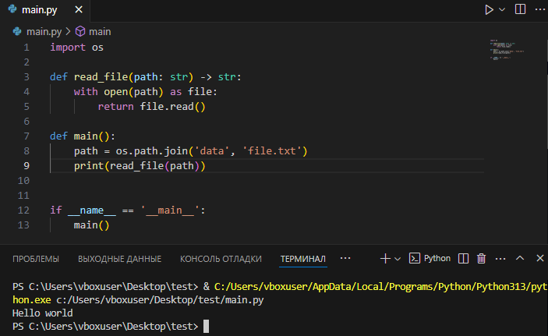**Итоговый листинг**

import os

def read_file(path: str) -> str:

with open(path) as file:

return file.read()

def main():

path = os.path.join('data', 'file.txt')

print(read_file(path))

if __name__ == '__main__':

main()